ANALISIS QUALITTY FUNCTION DEPLOYMENT LAYANAN INKUBATOR BISNIS DENGAN SINERGI BALANCE SCORECARD DAN STRATEGI BISNIS SUN TZU

¹Mutiara Eka Puspit, ²Matsuani
¹Prodi Manajemen Institut Teknologi Indonesia, ²Prodi Otomotif Institut Teknologi Indonesia
¹² Jl Raya Puspiptek Serpong Tangerang Selatan, Banten, 15314
¹mutiara.ekap@gmail.com, ²matsuanimatsuani@gmail.com

Abstrak
Peningkatan jumlah inkubator bisnis telah mencapai angka 150 inkubator di tahun 2019. Namun, peningkatan jumlah yang signifikan juga harus diimbangi dengan peningkatan kualitas inkubator itu sendiri. Hal ini menjadikan analisis kualitas layanan incubator menjadi sebuah hal yang sangat penting. Salah satu metode TQM yang dapat melakukan semua fungsi tersebut adalah Quality Function Deployment (QFD). Kemudian formulasi strategi QFD dikombinasikan dengan Balance Score dan strategi Sun Tzu’s. BSC berada pada sumbu vertikal untuk mengetahui “apa yang diinginkan pelanggan” (what). Sedangkan untuk menjawab “bagaimana perusahaan memenuhi keinginan tersebut” (how) pada sumbu horizontal, menggunakan strategi Sun-Tzu‟s. Diperoleh 10 prioritas layanan inkubator yang perlu diperbaiki dengan urutan menyusun business dan action plan inkubator bisnis (12,42306%), evaluasi terhadap kinerja inkubator bisnis (11,65984%), melaksanakan kegiatan operasional inkubasi (11,43882%), penetapan kebijakan (policy) dan SOP pekerjaan inkubator (11,42398%), melakukan kegiatan promosi inkubator bisnis (9,773683%), melakukan kerjasama dengan lembaga lain (9,392071%), memiliki database dan sistem informasi (9,066464%), meningkatkan kualitas SDM dan pengembangan sumber-sumber daya lainnya (7,218826%), mengelola keuangan incubator (4,686053%), melaksanakan program seed funding dengan model ekuitas saham (4,340129%), mengelola sarana dan prasarana inkubator (4,306032%), melakukan inovasi dan terobosan-terobosan melalui kegiatan penelitian (2,926222%) serta aktif di asosiasi inkubator bisnis (1,344829%).

Kata Kunci: Balanced Score Card, Inkubator Bisnis, Kualitas, Strategy Bisnis Sun Tzu, Quality Function Deployment

Abstract
AIBI reported there are 150 business incubators registered in 2019. However, a significant increase in number must also followed with quality. This makes the analysis of the quality of incubator services important. One TQM method that can perform all these functions is Quality Function Deployment (QFD). Then the formulation of QFD strategy combined with Balance Score and Sun Tzu's strategy. BSC put on vertical axis to know "what the customer wants" (what). As for answering "how the company fulfills that desire" (how) on the horizontal axis, using Sun-Tzu‟s strategy. Obtained 10 priority incubator services that need to be improved by arranging business and action plan of business incubator (12.42306%), evaluation of business incubator performance (11.65984%), carrying out incubation operations (11.43882%), policy setting and incubator work SOP (1 1.42398%), conducting business incubator promotion activities (9.773683%), cooperating with other institutions (9.392071%), having databases and information systems (9.066464%), improving the quality of human resources and developing other resources (7.218826%) , managing incubator finance (4.686053%), implementing seed funding program with equity stock model (4.340129%), managing incubator facilities and infrastructure (4.306032%), conducting innovations and breakthroughs through research activities (2.926222%) and active in business incubator associations (1.344829%).
Keywords: Balanced Score Card, Business Incubator, Quality, Quality Function Deployment, Sun Tzu Business Strategy

PENDAHULUAN
Lembaga inkubator merupakan salah satu alat yang dapat digunakan untuk mendorong pertumbuhan ekonomi dan transfer teknologi pada negara berkembang (Hanadi et al, dalam European Journal of Business and Management). Di Indonesia sendiri, standarisasi mengenai kelembagaan inkubator masih merupakan hal yang baru. Rancangan Kerangka Kualifikasi Nasional Indonesia di bidang inkubator sendiri bahkan baru dibahas pada pertemuan di Forum Nasional Inkubator pada Desember 2018 silam. Belum banyak kajian mengenai best practice pengelolaan inkubator sehingga perlu diadakan kajian mengenai bagaimana strategi pengelolaan inkubator yang baik di Indonesia. Hasil dari penelitian ini diharapkan dapat menjadi tidak hanya literatur, namun juga plan kebijakan pengembangan kelembagaan inkubator. Inkubator yang kuat dan berkualitas akan memperbesar peluang tumbuhnya start up yang dapat mendukung Indonesia lebih baik

KERANGKA TEORI
QFD merupakan suatu metode desain dan rekayasa untuk mengubah permintaan pelanggan menjadi atribut kualitas produk. Proses QFD merupakan pengembangan mekanisme operasi untuk mengubah harapan pelanggan dalam persyaratan desain manufaktur yang spesifik. Konsep QFD dijabarkan dalam House of Quality, suatu matriks yang terdiri dari “apa yang diinginkan pelanggan” (what) serta “bagaimana perusahaan memenuhi keinginan tersebut” (how). Berdasarkan publikasi hasil penelitian pada berbagai jurnal internasional menunjukkan bahwa penerapan konsep QFD terbukti mampu mengantarkan perusahaan meraih kesuksesan. Selanjutnya Lee dan Andrew (2015) mengembangkan formulasi strategi perusahaan dengan mengintegrasikan BSC ke dalam QFD.
Dalam konsep QFD, BSC berada pada sumbu vertikal untuk mengetahui “apa yang diinginkan pelanggan” (what). Sedangkan untuk menjawab “bagaimana perusahaan memenuhi keinginan tersebut” (how) pada sumbu horizontal, Lee dan Andrew (2015) menggunakan strategi Sun-Tzu‟s. Strategi SunTzu‟s merupakan strategi militer dari sejarah kuno Cina yang sarat dengan nilai filosofi untuk memenangkan persaingan. Kepopuleran filosofi strategi Sun Tzu‟s menginspirasi beberapa pelaku bisnis dan akademisi untuk memperdalam strategi tersebut dan menerapkannya sebagai strategi bisnis dalam situasi persaingan yang sangat dinamis. Pada akhirnya pemikiran Lee dan Andrew (2015) menghasilkan formulasi sistem manajemen strategis baru yang lebih sistematis dan holistis. Sistem manajemen strategis ini menyeimbangkan strategi dalam pencapaian tujuan perusahaan dengan memperhatikan kebutuhan pelanggan yang pada akhirnya bertujuan memenangkan persaingan global. Sistem manajemen strategis ini memadukan antara Balanced Scorecard dengan Strategi Sun Tzu dalam metolodogi Quality Function Deployment. Pada perkembangannya kemudian perpaduan antara strategi Sun Tzu‟s dan balanced scorecard sangat tepat jika diterapkan sebagai strategi bisnis modern.
Adapun tahapan yang harus dilakukan adalah :
- Memadukan analisis swot dengan balanced scorecard
Balanced Scorecard ditinjau berdasarkan kerangka manajemen mutu total (TQM) dan kritik utamanya adalah sebagai berikut "TQM menjadi suatu hal yang strategis jika dikaitkan dengan tujuan bisnis". Terdapat empat perspektif (keuangan, pelanggan, proses internal, dan pembelajaran dan pertumbuhan) sebagai elemen-elemen kunci dari strategi organisasi yang harus diukur. Oleh karena itu BSC tetap merupakan cara mengukur strategi yang efektif. Namun demikian, BSC tidak dapat digunakan untuk merumuskan strategi perusahaan yang efektif. Karena perumusan strategi perusahaan perlu mempertimbangkan analisis lingkungan internal dan eksternal yang dikenal dengan analisis SWOT. Hal inilah yang menjadi alasan utama untuk memadukan analisis SWOT sebagai batu loncatan untuk membangun indikator kinerja kunci (KPI) dari BSC. Dengan demikian, pengukuran kinerja perusahaan menggunakan BSC menjadi lebih efektif karena penentuan indikator kinerja kunci berawal dari perumusan strategi hasil dari analisis SWOT. Kaplan dan Norton (1996) dalam Paramitha, (2011) menyatakan bahwa langkah pertama dari pelaksanaan balanced scorecard secara nyata adalah memperjelas visi dan strategi perusahaan.
- Memadukan Balanced Scorecard Dengan Metodologi Quality Function Deployment (QFD)
Lebih lanjut dalam kajiannya, Lee dan Ko (2000) dalam Paramitha, (2011) menilai bahwa pemahaman perusahaan terhadap kepuasan pelanggan sangat penting. BSC telah melakukan pekerjaan yang besar dalam memperkuat hubungan antara pelanggan dengan strategi perusahaan. Namun, BSC tidak menunjukkan bagaimana pelanggan dan pasar baru dapat diidentifikasi. Oleh karena itu dalam usulan formulasi strategi perusahaan berikutnya, BSC dihubungkan dengan Quality Function Deployment (QFD) untuk mengatasi kelemahan tersebut. Organisasi dapat menerapkan QFD sebagai alat perencanaan strategis. Konsep QFD unik dan mampu berfungsi sebagai alat untuk memberikan jaminan kualitas dengan memperhatikan kebutuhan pelanggan dan menyesuaikannya dengan sumber daya internal dalam proses perancangan dan pengembangan produk atau jasa. Inti dari QFD adalah matriks yang disebut "rumah kualitas" (HOQ). Matriks ini terdiri dari dua bagian utama, yang "What" dan "Bagaimana". Bila menggunakan QFD, tugas-tugas paling penting adalah endefinisikan dan memahami "What" – sebagai kebutuhan pelanggan serta menentukan "bagaimana" perusahaan memenuhi kebutuhan pelanggan. BSC berfungsi sebagai alat yang ampuh untuk mendefinisikan "What" dalam QFD. Namun, tidak menunjukkan "bagaimana". Oleh karena itu, dengan menghubungkan BSC dengan QFD, akan membuat sistem manajemen strategis perusahaan menjadi lebih holistik.
- Memadukan Balanced Scorecard Dan Strategi Sun Tzu Ke Dalam Metodologi Quality Function Deployment (QFD).
Balanced scorecard (BSC) adalah sebuah sistem manajemen strategis bagi organisasi untuk mengukur kinerja mereka. Sun Tzu's "The Art of War" adalah karya dari strategi militer sejarah kuno dari Cina. Banyak artikel membahas dan mencoba menerjemahkan strategi militer ke dalam strategi bisnis modern. Kerangka tersebut untuk menggabungkan perumusan strategi Sun Tzu dengan pengukuran balanced scorecard menjadi satu model. Setiap organisasi termasuk perusahaan dan organisasi non-profit dapat mengadopsi balanced scorecard dan strategi Sun Tzu dalam merumuskan strategi dan mengukur kinerja. Sun Tzu's The Art of War digunakan untuk mengembangkan "bagaimana" dari QFD sebagai strategi pengelolaan bisnis . Strategi Sun Tzu's The Art of War terdiri atas 13 strategi manajemen bisnis, sebagai kriteria dasar untuk melakukan evaluasi strategi bisnis masa depan. Dengan memadukan strategi ini dengan metodologi QFD, manajer senior dapat mengidentifikasi, memprioritaskan, dan memperbaiki posisi mereka dan situasi lingkungan bisnis yang berubah sangat cepat. Krause (1996) dalam Paramitha, (2011) telah memodifikasi ke-13 strategi Sun Tzu the Art of War for Executives menjadi Sun Tzu's The Art of Business Management. Dengan memegang teguh prinsip-prinsip yang diterapkan oleh Sun Tzu, seseorang bisa mendapatkan wawasan yang bermanfaat dalam manajemen strategis dalam dunia bisnis. Pada akhir penelitian didapatkan rancangan prioritas perbaikan layanan inkubator dengan tools house of quality sebagai berikut :
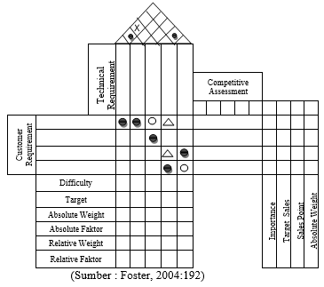
Gambar 1. House of Quality
Sumber: Foster, 2004

METODE PENELITIAN
Tahapan penelitian dimulai dari latar belakang penelitian yang mengemukakan bahwa pentingnya inkubator yang kuat dan berkualitas dibutuhkan bagi pengembangan startup mengingat peran inkubator sangat besar bagi perkembangan pertumbuhan start up di Indonesia. Saat ini, perancangan pengelolaan inkubator belum terintegrasi dari dua pihak yaitu kebutuhan start up sebagai customer requirement dan juga strategi inkubator sebagai technical requirement. Oleh sebab itu, metode QFD digunakan sehingga integrasi dapat tercipta. Selain itu, agar lebih menyeluruh, dalam merancang kebutuhan start up digunakan balance score card dan untuk merancang strategi inkubator digunakan 13 strategi sun tzu. Selanjutnya dengan menggunakan House of Quality, didapatkan rancangan best practice perbaikan kualitas inkubator bisnis. Pada penelitian ini, batasan objek penelitian adalah area Jabodetabek. Ketua penelitian memiliki job desk dalam merancang technical requirement menggunakan 13 strategi sun tzu serta menganalisis keseluruhan rancangan best practice perbaikan kualitas inkubator, sedangkan anggota penelitian memiliki job desk dalam pengumpulan data apa saja kebutuhan start up menggunakan balance score card. Tahapan tersebut dapat dilihat pada gambar sebagai berikut:
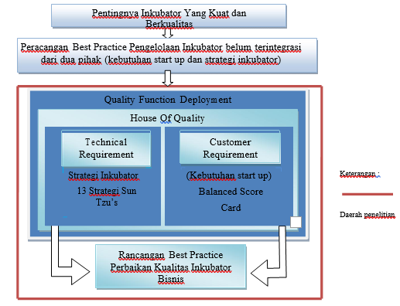
Gambar 2. Tahapan Penelitian
Sumber: Peneliti

HASIL DAN PEMBAHASAN
Daftar Atribut Customer Requirement
Total kuesioner disebarkan kepada 30 responden. Terdapat 17 atribut yang dijadikan sebagai customer requirement. Variabel customer requirement tersebut disusun berdasarkan analisis SWOT dengan melihat peluang dan ancaman dari keberadaan inkubator bisnis dengan sinergi balance score card melalui pendekatan empat perspektif yaitu keuangan, pelanggan, proses bisnis internal, dan pertumbuhan dan pembelajaran. Berikut hasil analisis SWOT dari variabel customer requirement dapat dilihat pada Tabel 5.1. sebagai berikut:
Tabel 1. Analisis SWOT Variabel Customer Requirement

 | Strength | Weakness
 | 1. Bantuan pendanaan internal inkubator | 1. Kurangnya SDM Inkubator handal
INTERNAL / EKSTERNAL | 2. Bantuan angel investor / venture capital melimpah | 2. Kurangnya ketersediaan sistem informasi penujang inkubator
 | 3. Mentor berpengalaman di Indonesia banyak | 3. Belum semua inkubator memiliki fassilitas memadai
 | 4. Prosedur inkubator telah distandarkan melalui  KKNI | 4. Kesadaran HAKI Masih rendah
Opportunities | STRATEGI SO | STRATEGI WO
1. Pendamping tenant harus tersertifikasi | 1.2. Tersedianya layanan seed funding dari internal inkubator | 1.1. Tersedianya layanan pemasaran yang membantu tenant
2. Sinergi antar inkubator dan lembaga lain bisa terjalin | 2.2. Tersedianya akses ke angel investor/venture capital | 1.1. Tersedianya layanan keuangan/akutansi
3. Networking dengan alumni dan jaringan bisnis | 3.3. Tersedianya mentoring yang bermutu | 1.1. Tersedianya technical assistant untuk customer service

4. Semua inkubator harus uji maturitas 3.3. Tersedianya akses ke network inkubator yang
memiliki peluang kerjasama
  - Tersedianya layanan pengurusan Hak Kekayaan Intelektual (HAKI)

  - Prosedur inkubator jelas 2.4. Tersedianya sistem informasi inkubator yang membantu pelaporan tenant

4.4. Operasional inkubator efisien
Threats STRATEGI ST STRATEGI WT

1.3. Tersedianya SDM dan pendamping yang handal

- Inovasi membutuhkan pengukuran TRL 4.1. Tersedianya bantuan pengembangan TRL
4.1. Tersedianya pendamping tenant tersertifikasi
dan tersertifikasi
3.2. Tersedianya layanan shared operational cost

- Biaya operasional startup belum efisien
- SDM dan Pendamping tenant harus
yang sangat membantu

  - Harga sewa workshop yang tidak mahal

tersertifikasi 4.3. Produktivitas pendampingan yang tinggi

Langkah selanjutnya adalah mengelompokan hasil Analisa SWOT kedalam keempat strategi balance score card. Pengelompokan strategi ini dapat dilihat pada Tabel 2 berikut:
Tabel 2. Pengelompokan Hasil SWOT kedalam Balance Score Card

KEUANGAN

    - Tersedianya Layanan Seed Funding dari internal Inkubator

    - Tersedianya akses ke angel investor/Venture Capital

    - Tersedianya layanan shared operational cost

    - Harga sewa workshop yang tidak mahal

PELANGGAN

    - Tersedianya mentoring yang bermutu

    - Tersedianya layanan pengurusan Hak Kekayaan Intelektual (HAKI)

    - Tersedianya layanan pemasaran yang membantu tenant

    - Tersedianya layanan keuangan/akutansi

    - Tersedianya technical assistant untuk customer service

PROSES BISNIS INTERNAL

Inovasi

    - Tersedianya bantuan pengembangan TRL Operasional
    - Operasional inkubator efisien Layanan Purna Jual
    - Tersedianya akses ke network inkubator yang memiliki peluang kerjasama

PEMBELAJARAN DAN PERTUMBUHAN

SDM

    - Tersedianya SDM dan pendamping yang handal dan tersertifikasi

    - Tersedianya pendamping tenant tersertifikasi yang sangat membantu

    - Produktivitas pendampingan yang tinggi SISTEM
    - Tersedianya sistem informasi inkubator yang membantu pelaporan tenant PROSEDUR
    - Prosedur inkubator jelas

Analisis Technical Requirement
Selanjutnya, untuk memperoleh variabel technical requirement, dilakukan studi kepustakaan dengan mengacu pada Standar Kompetensi Kerja Nasional Indonesia (SKKNI) Inkubator Bisnis Teknologi yang disahkan pada Forum Nasional Asosiasi Inkubator Bisnis Indonesia. Studi kepusakaan dilakukan dengan mengacu pada 13 elemenn strategi bisnis sun tzu yaitu:
      - Planning, planning of strategies
      - Competitive actions - resources and competitive actions.
      - Competitive strategy - competitive strategy and wisdom.
      - Positioning - positioning and targeting, strengths and weaknesses estimation.
      - Opportunity and timing - opportunity, timing and management structure.
      - Control - control of market situations and climate
      - Managing direct conflict - management of conflict and avoid confrontation.
      - Flexibility - flexibility and adaptability
      - Maneuvering – observing
      - Types of competitive situations and causes of failure
      - Competitive conditions and offensive strategy - alliance and vision
      - Destroying reputation.
      - Gathering intelligence - information.

Ketiga belas strategi tersebut dihubungkan dengan SKKNI inkubator mengenai layanan yang seharusnya diberikan oleh inkubator. Didapatkan 13 technical reqiurment sebagai berikut:
Tabel 3. Penerapan Customer Requirement ke Technical Requirement
No Item | Technical Requirement
1 | Menyusun business dan action plan inkubator bisnis
2 | Melaksanakan kegiatan operasional inkubasi
3 | Mengelola sarana dan prasarana inkubator
4 | Mengelola keuangan inkubator
5 | Melakukan inovasi dan terobosan-terobosan melalui kegiatan penelitian
6 | Penetapan kebijakan (policy) dan SOP pekerjaan inkubator
7 | Evaluasi terhadap kinerja inkubator bisnis
8 | Melakukan kerjasama dengan lembaga lain
9 | Meningkatkan kualitas SDM dan pengembangan sumber-sumber daya lainnya
10 | Melaksanakan program seed funding dengan model ekuitas saham
11 | Aktif di asosiasi inkubator bisnis
12 | Melakukan kegiatan promosi inkubator bisnis
13 | Memiliki database dan sistem informasi
Sumber: Hasil Analisis SKKNI Inkubator Bisnis

Analisis Hubungan Antara Customer Requirement Dengan Technical Requirement
Setelah dilakukan penerjemahan customer requirement kedalam technical requirement, maka langkah selanjutnya adalah membuat hubungan antara customer requirement dan technical requirement. Atribut customer requirement terdapat di bagian kiri ditandai dengan nomor 1 sampai 17 yang berisi daftar keinginan dan kebutuhan sesuai masukan tenant sebagai pengguna layanan inkubator. Sedangkan technical requirement berada pada sisi atas yang berisi daftar karakteristik inkubator yang digunakan untuk memenuhi customer requirement. Digunakan simbol khusus yang memiliki arti tertentu dalam mengartikan hubungan antara customer requirement dengan technical requirement. Bulatan hitam dengan titik ditengahnya mengartikan hubungan yang kuat dengan nilai hubungan 9. Bulatan putih kosong berarti hubungan yang moderat dengan nilai hubungan 3. Segitiga berarti hubungan yang lemah dengan nilai 1. Dan jika tidak terdapat simbol apapun dalam matriks rumah kualitas, hal tersebut berarti tidak ada hubungan sama sekali.
Hubungan dilakukan dengan melakukan wawancara dengan narasumber ahli dibidang inkubator bisnis. Narasumber 1 adalah ketua dari Asosiasi Inkubator Bisnis Indonesia periode 2014-2020 yaitu Asril F. Syamas dan Deva Primadia Almada sekretaris AIBI sekaligus Assistant Inkubator Bisnis STP IPB-Incubie yang memperoleh penghargaan sebagai salah satu inkubator terbaik di Indonesia. Wawancara dilakukan secara online mengingat kondisi pandemi dengan tools zoom meetiing. Wawancara dilakukan untuk mengetahui hubungan antara customer requirement dan technical requirement serta antar atribut technical requirement. Hubungan antara customer requirement dengan technical requirement dapat dilihat pada gambar 6. berikut :

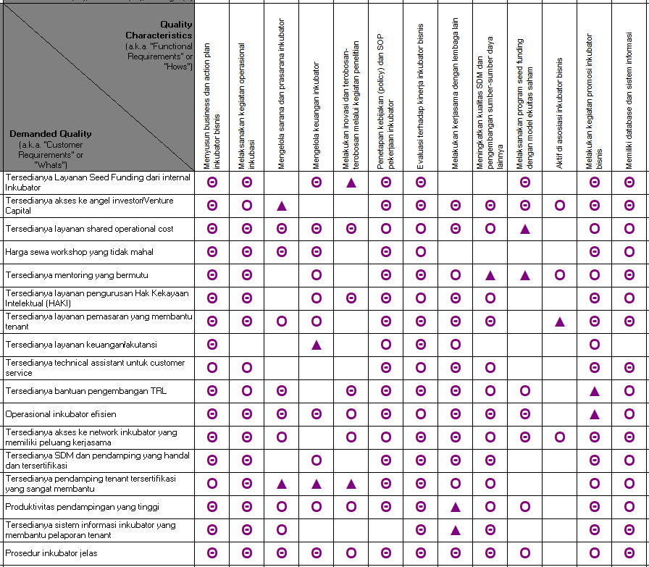
Gambar 3. Hubungan antara Customer Requirement dengan Technical Requirement
Sumber: Hasil Wawancara dengan Narasumber

Analisis Hubungan Antar Technical Requirement
Antara technical requirement yang satu dengan technical requirement yang lain dapat saling mempengaruhi / berhubungan dalam penerapannya. Tanda positif double menunjukan korelasi yang positif kuat, positif single menunjukan korelasi positif, Tanda strip menunjukan adanya korelasi negatif dan tanda segitiga kebawah menunjukan korelasi negatif kuat. Hasil identifikasi hubungan antar technical requirement dapat dilihat pada gambar 7. berikut:

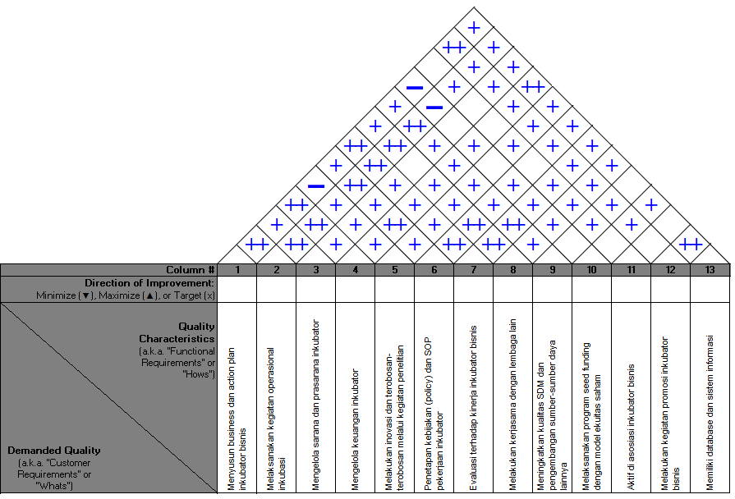
Gambar 4. Hubungan Antar Technical Requirement
Sumber: Hasil Wawancara dengan Narasumber

Adapun jika digabungkan hasil analisis customer requirement dan technical requirement, maka diperoleh gambar secara menyeluruh sebagai berikut:

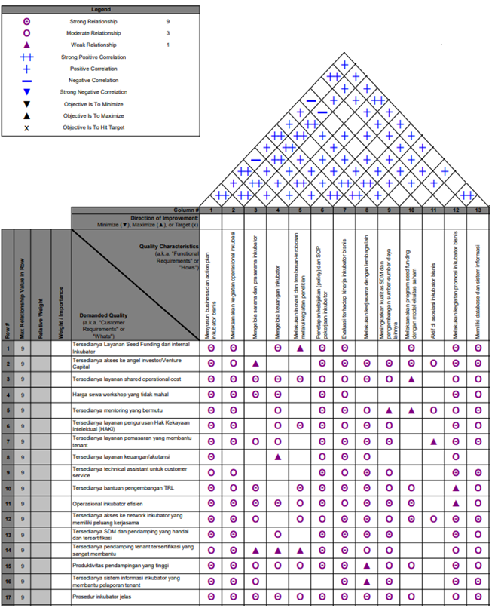
Gambar 5. Hubungan antara Customer Requirement dan Technical Requirement
Serta Antar Technical Requirement
Sumber: Hasil wawancara dengan Narasumber
Analisis Competitive Assesment of Customer Requirement
Total responden berjumlah 30 disebarkan kepada tenant inkubator yang diberikan kuesioner mengenai tingkat kepentingan customer requirement yang telah disusun. Pada umumnya, dengan menggunakan QFD, kita bisa mengukur tingkat kepuasan tenant terhadap layanan inkubator. Namun, perbandingan dengan kompetitor tidak dilakukan dalam penelitian ini sehingga kolom matriks rumah kualitas yang menunjukkan competitive assesment tidak ada.
Analisis Prioritas Customer Requirement
- Importance to Customer (Bobot Kepentingan Kebutuhan Pelanggan)
Layanan yang ditawarkan kepada tenant tentu memiliki berbagai karakteristik (atribut). Persepsi tenant mengenai tingkat kepentingan atribut sebuah layanan menjadi masukan yang sangat bermanfaat untuk perbaikan layanan. Atribut yang dianggap penting oleh responden akan diprioritaskan sehingga layanan dapat diperbaiki sesuai suara tenant. Penilaian pendapat responden mengenai tingkat kepentingan atribut dilakukan dengan menghitung rata-rata nilai jawaban responden.
Tingkat kepentingan responden dapat dikategorikan kedalam empat kategori yaitu sangat penting, penting, tidak penting dan sangat tidak penting. Pengkategorian tersebut diperoleh dari hasil pengolahan data kuesioner menggunakan analisis deskriptif. Analisis deskriptif dilakukan untuk mendapatkan persentase tingkat kepentingan terhadap setiap atribut. Responden akan diberikan pilihan disertai dengan empat kemungkinan jawaban yang harus dipilih dan dianggap sesuai menurut responden seperti yang dapat dilihat pada Tabel 4 berikut:
Tabel 4. Desain Pengukuran Kuesioner
Jawaban | Skor
Sangat Penting (SS) | Skor 4
Penting (S) | Skor 3
Tidak Penting (TS) | Skor 2
Sangat Tidak Penting (STS) | Skor 1

Sumber: Skala Kuesioner

Jawaban tersebut kemudian digunakan untuk menyusun kriteria penilaian untuk setiap item pertanyaan berdasarkan persentase dengan langkah-langkah sebagai berikut :
- Perhitungan skor total untuk masing-masing kepentingan atribut capaian pembelajaran adalah jumlah dari setiap pertanyaan yang merupakan jawaban dari 30 responden.
Skor Total = (Jumlah responden yang menjawab Sangat Penting x 4) + (Jumlah responden yang menjawab Penting x 3) + (Jumlah responden yang menjawab Tidak Penting x 2) + (Jumlah responden yang menjawab Sangat Tidak Penting x 1)
Jumlah responden adalah 30 orang dengan nilai skala pengukuran terbesar adalah 4 dan skala pengukuran terkecil adalah 1. Sehingga diperoleh skor total terbesar 30 x 4 = 120, dan skor total terkecil 30 x 1 = 30.
- Rata-rata jawaban setiap atribut diperoleh dari total skor dibagi 30 responden.
- Persentase setiap atribut pernyataan menurut Kuncoro (2003:124), ditentukan berdasarkan rumus sebagai berikut :
% = Skor Total Atribut x 100%
Jumlah Skor Terbesar
Nilai persentase terbesar adalah (120/120) x 100% = 100%, sedangkan nilai persentase terkecil adalah (30/120) x 100% = 25%.
Nilai rentangnya adalah 100% – 25% = 75%. Jika nilai rentang dibagi 4 skala pengukuran maka akan diperoleh nilai interval persentase sebesar 18.75%, sehingga diperoleh kriteria interpretasi skor adalah sebagai berikut:
Tabel 5. Kriteria Interpretasi Skor
No. | Persentase | Kriteria Penilaian
1. | 25 % - 43.75 % | Sangat Tidak Baik
2. | > 43.75% - 62.5% | Tidak Baik
3. | > 62.5% - 81.25% | Baik
4. | > 81.25% - 100 % | Sangat Baik
Sumber: Hasil Perhitungan Berdasarkan Nilai Rentang

Hasil perhitungan terhadap tingkat kepentingan tiap atribut pernyataan sesuai jawaban responden dapat dilihat pada Tabel 6 berikut:
Tabel 6. Rata-Rata Tingkat Kepentingan Atribut
NO | PERTANYAAN | TINGKAT KEPENTINGAN |  |  |  | Skor Total | Rata-rata | Kategori | Keterangan
NO | PERTANYAAN | STP | TP | P | SP
NO | PERTANYAAN | 1 | 2 | 3 | 4
1 | Tersedianya Layanan Seed Funding dari internal Inkubator | 0 | 1 | 8 | 21 | 110 | 3,67 | 92% | Sangat Penting
2 | Tersedianya akses ke angel investor/Venture Capital | 0 | 0 | 8 | 22 | 112 | 3,73 | 93% | Sangat Penting
3 | Tersedianya layanan shared operational cost | 0 | 2 | 10 | 18 | 106 | 3,53 | 88% | Sangat Penting
4 | Harga sewa workshop yang tidak mahal | 0 | 0 | 14 | 16 | 106 | 3,53 | 88% | Sangat Penting
5 | Tersedianya mentoring yang bermutu | 0 | 0 | 3 | 27 | 117 | 3,90 | 98% | Sangat Penting
6 | Tersedianya layanan pengurusan Hak Kekayaan Intelektual (HAKI) | 0 | 0 | 4 | 26 | 116 | 3,87 | 97% | Sangat Penting
7 | Tersedianya layanan pemasaran yang membantu tenant | 0 | 0 | 7 | 23 | 113 | 3,77 | 94% | Sangat Penting
8 | Tersedianya layanan keuangan/akutansi | 0 | 0 | 7 | 23 | 113 | 3,77 | 94% | Sangat Penting
9 | Tersedianya technical assistant untuk customer service | 0 | 3 | 11 | 16 | 103 | 3,43 | 86% | Sangat Penting
10 | Tersedianya bantuan pengembangan TRL | 0 | 0 | 13 | 17 | 107 | 3,57 | 89% | Sangat Penting
11 | Operasional inkubator efisien | 0 | 0 | 10 | 20 | 110 | 3,67 | 92% | Sangat Penting
12 | Tersedianya akses ke network inkubator yang memiliki peluang kerjasama | 0 | 0 | 6 | 24 | 114 | 3,80 | 95% | Sangat Penting
13 | Tersedianya SDM dan pendamping yang handal dan tersertifikasi | 0 | 0 | 6 | 24 | 114 | 3,80 | 95% | Sangat Penting
14 | Tersedianya pendamping tenant tersertifikasi yang sangat membantu | 0 | 1 | 7 | 22 | 111 | 3,70 | 93% | Sangat Penting
15 | Produktivitas pendampingan yang tinggi | 0 | 0 | 10 | 20 | 110 | 3,67 | 92% | Sangat Penting
16 | Tersedianya sistem informasi inkubator yang membantu pelaporan tenant | 0 | 1 | 11 | 18 | 107 | 3,57 | 89% | Sangat Penting
17 | Prosedur inkubator jelas | 0 | 1 | 8 | 21 | 110 | 3,67 | 92% | Sangat Penting
Sumber : Hasil pengolahan kuesioner
- Target Value (Nilai Target)
Target Value merupakan tingkat perbaikan yang hendak dilakukan oleh pihak manajemen berdasarkan keinginan dan kebutuhan pelanggan serta disesuaikan dengan kondisi internal dan eksternal inkubator. Nilai target value yang digunakan pada penelitian ini menggunakan 4 skala sesuai dengan kuesioner yang disebarkan. Untuk memperbesar peluang keberhasilan inkubator, maka target value yang ditentukan untuk setiap atribut adalah 4. Nilai target value untuk setiap atribut dapat dilihat pada tabel 7. berikut:
Tabel 7. Target Value Setiap Atribut Layanan Inkubator
No | Customer Requirement | Target Value
1 | Tersedianya Layanan Seed Funding dari internal Inkubator | 4
2 | Tersedianya akses ke angel investor/Venture Capital | 4
3 | Tersedianya layanan shared operational cost | 4
4 | Harga sewa workshop yang tidak mahal | 4
5 | Tersedianya mentoring yang bermutu | 4
6 | Tersedianya layanan pengurusan Hak Kekayaan Intelektual (HAKI) | 4
7 | Tersedianya layanan pemasaran yang membantu tenant | 4
8 | Tersedianya layanan keuangan/akutansi | 4
9 | Tersedianya technical assistant untuk customer service | 4
10 | Tersedianya bantuan pengembangan TRL | 4
11 | Operasional inkubator efisien | 4
12 | Tersedianya akses ke network inkubator yang memiliki peluang kerjasama | 4
13 | Tersedianya SDM dan pendamping yang handal dan tersertifikasi | 4
14 | Tersedianya pendamping tenant tersertifikasi yang sangat membantu | 4
15 | Produktivitas pendampingan yang tinggi | 4
16 | Tersedianya sistem informasi inkubator yang membantu pelaporan tenant | 4
17 | Prosedur inkubator jelas | 4

- Penentuan Improvement Ratio (Rasio Perbaikan)
Improvement ratio (IR) bertujuan untuk mengetahui nilai yang harus dicapai oleh inkubator untuk mencapai nilai target yang ditetapkan. Improvement Ratio diperoleh dengan membandingkan antara target value dan rata-rata tingkat kepuasan pelanggan ($\overline{X})$. Berikut rumus Improvement Ratio (IR):
IR = $\frac{Target Value}{(\overline{X}) }$
Tabel 8. Improvement Ratio
NO | PERTANYAAN | TINGKAT KEPUASAN |  |  |  | Skor Total | Rata-rata | Kategori | Keterangan | Target | Improvement Ratio
NO | PERTANYAAN | STP | TP | P | SP
NO | PERTANYAAN | 1 | 2 | 3 | 4
1 | Tersedianya Layanan Seed Funding dari internal Inkubator | 2 | 4 | 18 | 6 | 88 | 2,93 | 73% | Puas | 4 | 0,73
2 | Tersedianya akses ke angel investor/Venture Capital | 2 | 11 | 11 | 6 | 81 | 2,70 | 68% | Puas | 4 | 0,68
3 | Tersedianya layanan shared operational cost | 0 | 7 | 20 | 3 | 86 | 2,87 | 72% | Puas | 4 | 0,72
4 | Harga sewa workshop yang tidak mahal | 0 | 4 | 14 | 12 | 98 | 3,27 | 82% | Puas | 4 | 0,82
5 | Tersedianya mentoring yang bermutu | 1 | 7 | 16 | 6 | 87 | 2,90 | 73% | Puas | 4 | 0,73
6 | Tersedianya layanan pengurusan Hak Kekayaan Intelektual (HAKI) | 0 | 8 | 13 | 9 | 91 | 3,03 | 76% | Puas | 4 | 0,76
7 | Tersedianya layanan pemasaran yang membantu tenant | 0 | 9 | 15 | 6 | 87 | 2,90 | 73% | Puas | 4 | 0,73
8 | Tersedianya layanan keuangan/akutansi | 1 | 4 | 20 | 5 | 89 | 2,97 | 74% | Puas | 4 | 0,74
9 | Tersedianya technical assistant untuk customer service | 0 | 10 | 13 | 7 | 87 | 2,90 | 73% | Puas | 4 | 0,73
10 | Tersedianya bantuan pengembangan TRL | 0 | 6 | 17 | 7 | 91 | 3,03 | 76% | Puas | 4 | 0,76
11 | Operasional inkubator efisien | 0 | 9 | 15 | 6 | 87 | 2,90 | 73% | Puas | 4 | 0,73
12 | Tersedianya akses ke network inkubator yang memiliki peluang kerjasama | 1 | 9 | 16 | 4 | 83 | 2,77 | 69% | Puas | 4 | 0,69
13 | Tersedianya SDM dan pendamping yang handal dan tersertifikasi | 0 | 8 | 20 | 2 | 84 | 2,80 | 70% | Puas | 4 | 0,70
14 | Tersedianya pendamping tenant tersertifikasi yang sangat membantu | 1 | 7 | 18 | 4 | 85 | 2,83 | 71% | Puas | 4 | 0,71
15 | Produktivitas pendampingan yang tinggi | 1 | 5 | 20 | 4 | 87 | 2,90 | 73% | Puas | 4 | 0,73
16 | Tersedianya sistem informasi inkubator yang membantu pelaporan tenant | 0 | 6 | 17 | 7 | 91 | 3,03 | 76% | Puas | 4 | 0,76
17 | Prosedur inkubator jelas | 1 | 4 | 18 | 7 | 91 | 3,03 | 76% | Puas | 4 | 0,76
Sumber: Hasil Perhitungan Kuesioner
- Sales Point (Nilai Penjualan)
Sales point menggambarkan pengaruh peningkatan perbaikan kualitas layanan terhadap penjualan yang dapat diperoleh perusahaan. Penelitian ini menggunakan teori Foster (2004:190) untuk menentukan skala nilai sales point yang digunakan. Berdasarkan kedua teori tersebut, nilai sales point yang digunakan adalah:
1 = berpengaruh rendah terhadap penjualan
2 = berpengaruh tinggi terhadap penjualan
Metode Importance Performance Analysis (IPA) digunakan untuk membantu menentukan nilai sales point setiap atribut layanan. Importance Performance Analysis dilakukan dengan menghitung skor total kepuasan dan kepentingan. Hasil perhitungan diperoleh dengan mengalikan jawaban responden pada setiap atribut pertanyaan dengan bobot yang telah ditentukan untuk masing-masing jawaban. Kemudian dilanjutkan dengan menghitung nilai rata-rata skor kepuasan per atribut ($\overline{X})$dan rata-rata skor kepentingan per atribut ($\overline{Y})$. Serta mencari nilai rata-rata kepuasan keseluruhan atribut ($\overset{̿}{X}$) dan kepentingan keseluruhan atibut ($\overset{̿}{Y}$).
Tingkat kepentingan pada tabel 6. dapat diketahui nilai ($\overline{X}),$($\overline{Y})$, ($\overset{̿}{X}$) dan ($\overset{̿}{Y}$) yang merupakan titik perpotongan masing-masing sumbu sehingga atribut-atribut layanan dapat dipetakan kedalam diagram kartesius. Hasil pemetaan masing-masing atribut pertanyaan dapat dilihat pada gambar 6. berikut:

Kuadran I
Kuadran II
Kuadran III
Gambar 6. Diagram Kartesius Importance Performance Analysis
Sumber: Data Kuesioner yang Diolah

Pengklasifilkasian yang dapat dibuat berdasarkan data pada gambar 9 diatas adalah:
Kuadran I : Layanan pada kuadran I memiliki tingkat kepentingan yang tinggi namun tingkat kepuasan pelanggan masih rendah sehingga jika dilakukan peningkatan kualitas akan memberi pengaruh yang tinggi terhadap penjualan (nilai sales point = 2)
Kuadran II : Layanan pada kuadran II memiliki tingkat kepentingan yang tinggi dan tingkat kepuasan pelanggan pun tinggi sehingga layanan pada kuadran ini harus dipertahankan. Jika dilakukan peningkatan kualitas akan memberi pengaruh yang rendah terhadap penjualan (nilai sales point = 1).
Kuadran III : Layanan pada kuadran III menunjukkan faktor yang kurang penting pengaruhnya bagi pelanggan karena tingkat kepentingan rendah. Atribut layanan pada kuadran ini pun kurang memuaskan. Peningkatan kualitas layanan pada kuadran III akan memberi pengaruh yang rendah terhadap penjualan (nilai sales point = 1).
Kuadran IV : Layanan pada kuadran IV menunjukkan faktor yang memiliki tingkat kepentingan yang rendah namun pelanggan memiliki tingkat kepuasan yang sudah tinggi. Peningkatan kualitas pada atribut ini memiliki pengaruh yang rendah terhadap penjualan (nilai sales point = 1).
Hasil sales point setiap atribut layanan inkubator selengkapnya dapat dilihat pada Tabel 9 berikut:

Tabel 9. Sales Point Layanan Inkubator
No | Customer Requirement | Rata-rata tingkat kepuasan | Rata-rata tingkat kepentingan | Kuadran pada IPA | Sales Point
1 | Tersedianya Layanan Seed Funding dari internal Inkubator | 2,93 | 3,67 | IV | 1
2 | Tersedianya akses ke angel investor/Venture Capital | 2,70 | 3,73 | I | 2
3 | Tersedianya layanan shared operational cost | 2,87 | 3,53 | III | 1
4 | Harga sewa workshop yang tidak mahal | 3,27 | 3,53 | IV | 1
5 | Tersedianya mentoring yang bermutu | 2,90 | 3,90 | I | 2
6 | Tersedianya layanan pengurusan Hak Kekayaan Intelektual (HAKI) | 3,03 | 3,87 | II | 1
7 | Tersedianya layanan pemasaran yang membantu tenant | 2,90 | 3,77 | I | 2
8 | Tersedianya layanan keuangan/akutansi | 2,97 | 3,77 | II | 1
9 | Tersedianya technical assistant untuk customer service | 2,90 | 3,43 | III | 1
10 | Tersedianya bantuan pengembangan TRL | 3,03 | 3,57 | IV | 1
11 | Operasional inkubator efisien | 2,90 | 3,67 | III | 1
12 | Tersedianya akses ke network inkubator yang memiliki peluang kerjasama | 2,77 | 3,80 | I | 2
13 | Tersedianya SDM dan pendamping yang handal dan tersertifikasi | 2,80 | 3,80 | I | 2
14 | Tersedianya pendamping tenant tersertifikasi yang sangat membantu | 2,83 | 3,70 | I | 2
15 | Produktivitas pendampingan yang tinggi | 2,90 | 3,67 | III | 1
16 | Tersedianya sistem informasi inkubator yang membantu pelaporan tenant | 3,03 | 3,57 | IV | 1
17 | Prosedur inkubator jelas | 3,03 | 3,67 | IV | 1
Sumber: Hasil Pengolahan Data Menggunakan IPA

- Absolute Weight
Absolute weight customer requirement berguna untuk menentukan prioritas layanan yang harus ditingkatkan dan dikembangkan sesuai dengan keinginan dan kebutuhan pelanggan dan disesuaikan dengan kondisi internal dan eksternal perusahaan. Nilai absolute weight dihitung dengan persamaan:
Absolute Weight = Customer Importance x Target Value x Sales Point
Hasil perhitungan absolute weight customer requirement dapat dilihat pada Tabel 10. berikut:

Tabel 10. Absolute Weight Customer Requirement Setiap Atribut Layanan Inkubator
No | Customer Requirement | Customer Importance | Target Value | Sales Point | Absolute weight
1 | Tersedianya Layanan Seed Funding dari internal Inkubator | 3,67 | 4 | 1 | 14,68
2 | Tersedianya akses ke angel investor/Venture Capital | 3,73 | 4 | 2 | 29,84
3 | Tersedianya layanan shared operational cost | 3,53 | 4 | 1 | 14,12
4 | Harga sewa workshop yang tidak mahal | 3,53 | 4 | 1 | 14,12
5 | Tersedianya mentoring yang bermutu | 3,9 | 4 | 2 | 31,2
6 | Tersedianya layanan pengurusan Hak Kekayaan Intelektual (HAKI) | 3,87 | 4 | 1 | 15,48
7 | Tersedianya layanan pemasaran yang membantu tenant | 3,77 | 4 | 2 | 30,16
8 | Tersedianya layanan keuangan/akutansi | 3,77 | 4 | 1 | 15,08
9 | Tersedianya technical assistant untuk customer service | 3,43 | 4 | 1 | 13,72
10 | Tersedianya bantuan pengembangan TRL | 3,57 | 4 | 1 | 14,28
11 | Operasional inkubator efisien | 3,67 | 4 | 1 | 14,68
12 | Tersedianya akses ke network inkubator yang memiliki peluang kerjasama | 3,8 | 4 | 2 | 30,4
13 | Tersedianya SDM dan pendamping yang handal dan tersertifikasi | 3,8 | 4 | 2 | 30,4
14 | Tersedianya pendamping tenant tersertifikasi yang sangat membantu | 3,7 | 4 | 2 | 29,6
15 | Produktivitas pendampingan yang tinggi | 3,67 | 4 | 1 | 14,68
16 | Tersedianya sistem informasi inkubator yang membantu pelaporan tenant | 3,57 | 4 | 1 | 14,28
17 | Prosedur inkubator jelas | 3,67 | 4 | 1 | 14,68
Sumber: Hasil Perhitungan Data
- Penentuan Prioritas Customer Requirement
Nilai absolute weight pada Tabel 10. akan menjadi acuan untuk menentukan prioritas perbaikan layanan inkubator. Urutan Customer Requirement berdasarkan nilai absolute weight selengkapnya dapat dilihat pada Tabel 10. berikut:
Tabel 10. Urutan Customer Requirement Berdasarkan Nilai Absolute Weight
Prioritas | Customer Requirement | Absolute Weight
1 | Tersedianya mentoring yang bermutu | 31,2
2 | Tersedianya akses ke network inkubator yang memiliki peluang kerjasama | 30,4
3 | Tersedianya SDM dan pendamping yang handal dan tersertifikasi | 30,4
4 | Tersedianya layanan pemasaran yang membantu tenant | 30,16
5 | Tersedianya akses ke angel investor/Venture Capital | 29,84
6 | Tersedianya pendamping tenant tersertifikasi yang sangat membantu | 29,6
7 | Tersedianya layanan pengurusan Hak Kekayaan Intelektual (HAKI) | 15,48
8 | Tersedianya layanan keuangan/akutansi | 15,08
9 | Tersedianya Layanan Seed Funding dari internal Inkubator | 14,68
10 | Operasional inkubator efisien | 14,68
11 | Produktivitas pendampingan yang tinggi | 14,68
12 | Prosedur inkubator jelas | 14,68
13 | Tersedianya bantuan pengembangan TRL | 14,28
14 | Tersedianya sistem informasi inkubator yang membantu pelaporan tenant | 14,28
15 | Tersedianya layanan shared operational cost | 14,12
16 | Harga sewa workshop yang tidak mahal | 14,12
17 | Tersedianya technical assistant untuk customer service | 13,72
Sumber: Hasil Perhitungan Data

Analisis Prioritas Technical Requirement
Terdapat empat aspek dalam matriks rumah kualitas yang ditujukan untuk membantu penentuan prioritas awal technical requirement sesuai pendapat Foster (2004:191) yang menyatakan bahwa “Technical requirement are prioritized by determining degree of difficulty, target value, absolute weight, and relative weight.”
- Degree of Difficulty
Tingkat kesulitan menggambarkan tingkat kesulitan pemenuhan suatu atribut technical requirement yang dialami inkubator dalam melakukan kebijakan tertentu sehubungan dengan tuntutan tenant. Semakin besar nilai tingkat kesulitan suatu respon teknis, semakin sulit kebijakan tersebut diterapkan. Pendekatan kuantitatif penentuan degree of difficulty adalah dengan skor 1 sampai dengan 10. Angka 1 berarti tingkat kesulitan paling rendah (least difficult) dan 10 berarti tingkat kesulitan paling tinggi (most difficult). Berikut penjabaran degree of difficulty:
Tabel 11. Tingkat Kesulitan Setiap Atribut Technical Requirement
No Item | Technical Requirement | Degree of Difficulty
1 | Menyusun business dan action plan inkubator bisnis | 7
2 | Melaksanakan kegiatan operasional inkubasi | 9
3 | Mengelola sarana dan prasarana inkubator | 9
4 | Mengelola keuangan inkubator | 9
5 | Melakukan inovasi dan terobosan-terobosan melalui kegiatan penelitian | 9
6 | Penetapan kebijakan (policy) dan SOP pekerjaan inkubator | 7
7 | Evaluasi terhadap kinerja inkubator bisnis | 9
8 | Melakukan kerjasama dengan lembaga lain | 9
9 | Meningkatkan kualitas SDM dan pengembangan sumber-sumber daya lainnya | 9
10 | Melaksanakan program seed funding dengan model ekuitas saham | 9
11 | Aktif di asosiasi inkubator bisnis | 9
12 | Melakukan kegiatan promosi inkubator bisnis | 7
13 | Memiliki database dan sistem informasi | 8

- Target Value
Target value menggambarkan tujuan pihak manajemen perusahaan untuk mengimplementasikan technical requirement. Penjabaran target value adalah hasil penentuan target untuk setiap atribut technical requirement secara singkat dapat dilihat pada tabel 12. berikut:
Tabel 12. Target Value Technical Requirement
No | Technical Requirement | Target Value
1 | Menyusun business dan action plan inkubator bisnis | Setiap tahun
2 | Melaksanakan kegiatan operasional inkubasi | Terkordinasi dengan baik
3 | Mengelola sarana dan prasarana inkubator | Terdata dengan baik
4 | Mengelola keuangan inkubator | Cash flow terkontrol
5 | Melakukan inovasi dan terobosan-terobosan melalui kegiatan penelitian | Inovasi uptodate
6 | Penetapan kebijakan (policy) dan SOP pekerjaan inkubator | SOP Lengkap
7 | Evaluasi terhadap kinerja inkubator bisnis | Rutin triwulan
8 | Melakukan kerjasama dengan lembaga lain | Co-Incubation
9 | Meningkatkan kualitas SDM dan pengembangan sumber-sumber daya lainnya | Training rutin
10 | Melaksanakan program seed funding dengan model ekuitas saham | Income generate
11 | Aktif di asosiasi inkubator bisnis | Menjadi pengurus
12 | Melakukan kegiatan promosi inkubator bisnis | Inkubator dikenal
13 | Memiliki database dan sistem informasi | Memiliki sistem database

- Absolute Weight
Nilai absolute weight diperoleh dari perkalian antara skor hubungan Customer Requirement dan Technical Requirements pada gambar 6 dengan skor tingkat kepentingan (Customer Importance). Hasil perhitungan absolute weight untuk Technical Requirement dapat dilihat pada Tabel 13. berikut:
Tabel 13. Absolute Weight Technical Requirement
No | Technical Requirement | Absolute Weight
1 | Menyusun business dan action plan inkubator bisnis | 521,07
2 | Melaksanakan kegiatan operasional inkubasi | 465,54
3 | Mengelola sarana dan prasarana inkubator | 213,59
4 | Mengelola keuangan inkubator | 227,13
5 | Melakukan inovasi dan terobosan-terobosan melalui kegiatan penelitian | 150,53
6 | Penetapan kebijakan (policy) dan SOP pekerjaan inkubator | 465,12
7 | Evaluasi terhadap kinerja inkubator bisnis | 455,67
8 | Melakukan kerjasama dengan lembaga lain | 372,91
9 | Meningkatkan kualitas SDM dan pengembangan sumber-sumber daya lainnya | 280,5
10 | Melaksanakan program seed funding dengan model ekuitas saham | 173,99
11 | Aktif di asosiasi inkubator bisnis | 38,06
12 | Melakukan kegiatan promosi inkubator bisnis | 394,51
13 | Memiliki database dan sistem informasi | 353,88
Sumber: Hasil Perhitungan Data
- Relative Weight
Nilai relative weight diperoleh dengan melakukan perkalian antara skor hubungan Customer Requirement dan Technical Requirement pada gambar 6. dengan skor Absolute Weight Customer Requirement pada tabel 10. Hasil perhitungan Relative Weight untuk Technical Requirement dapat dilihat pada tabel 14. berikut:
Tabel 14. Relative Weight Technical Requirement
No | Technical Requirement | Relative Weight
1 | Menyusun business dan action plan inkubator bisnis | 2812,68
2 | Melaksanakan kegiatan operasional inkubasi | 2589,84
3 | Mengelola sarana dan prasarana inkubator | 974,92
4 | Mengelola keuangan inkubator | 1060,96
5 | Melakukan inovasi dan terobosan-terobosan melalui kegiatan penelitian | 662,52
6 | Penetapan kebijakan (policy) dan SOP pekerjaan inkubator | 2586,48
7 | Evaluasi terhadap kinerja inkubator bisnis | 2639,88
8 | Melakukan kerjasama dengan lembaga lain | 2126,44
9 | Meningkatkan kualitas SDM dan pengembangan sumber-sumber daya lainnya | 1634,4
10 | Melaksanakan program seed funding dengan model ekuitas saham | 982,64
11 | Aktif di asosiasi inkubator bisnis | 304,48
12 | Melakukan kegiatan promosi inkubator bisnis | 2212,84
13 | Memiliki database dan sistem informasi | 2052,72
Sumber: Hasil Pengolahan Data

- Penentuan Prioritas Technical Requirement
Prioritas utama atribut technical requirement yang utama dilihat berdasarkan relative weight. Hal ini dikarenakan penentuan nilai relative weight tidak hanya dilihat berdasarkan tingkat kepentingan tenant, namun juga melihat faktor internal dan eksternal inkubator seperti target value dan sales point. Sedangkan penentuan nilai absolute weight pada technical requirement hanya melihat tingkat kepentingan tenant. Urutan prioritas technical requirement berdasarkan nilai relative weight dari tertinggi hingga terendah dapat dilihat pada tabel 15. Berikut:
Tabel 15. Urutan Prioritas Technical Requirement
No | Technical Requirement | Relative Weight | Absolute Weight
1 | Menyusun business dan action plan inkubator bisnis | 2812,68 | 521,07
2 | Evaluasi terhadap kinerja inkubator bisnis | 2639,88 | 455,67
3 | Melaksanakan kegiatan operasional inkubasi | 2589,84 | 465,54
4 | Penetapan kebijakan (policy) dan SOP pekerjaan inkubator | 2586,48 | 465,12
5 | Melakukan kegiatan promosi inkubator bisnis | 2212,84 | 394,51
6 | Melakukan kerjasama dengan lembaga lain | 2126,44 | 372,91
7 | Memiliki database dan sistem informasi | 2052,72 | 353,88
8 | Meningkatkan kualitas SDM dan pengembangan sumber-sumber daya lainnya | 1634,4 | 280,5
9 | Mengelola keuangan inkubator | 1060,96 | 227,13
10 | Melaksanakan program seed funding dengan model ekuitas saham | 982,64 | 173,99
11 | Mengelola sarana dan prasarana inkubator | 974,92 | 213,59
12 | Melakukan inovasi dan terobosan-terobosan melalui kegiatan penelitian | 662,52 | 150,53
13 | Aktif di asosiasi inkubator bisnis | 304,48 | 38,06
Sumber: Hasil Pengolahan Data

    - Final Evaluation
Evaluasi akhir technical requirement dilakukan berdasarkan nilai absolute faktor dan relative factor untuk mengetahui persentase kontribusi dari suatu karakterisik teknis.
- Absolute Factor
Absolute factor adalah persentase dari absolute weight setiap technical requirements. Hasil perhitungan absolute factor dapat dilihat pada tabel 16. berikut:
Tabel 16. Absolute Factor
No | Technical Requirement | Absolute Weight | Absolute Factor
1 | Menyusun business dan action plan inkubator bisnis | 521,07 | 12,6704
2 | Melaksanakan kegiatan operasional inkubasi | 465,54 | 11,32012
3 | Mengelola sarana dan prasarana inkubator | 213,59 | 5,193678
4 | Mengelola keuangan inkubator | 227,13 | 5,522918
5 | Melakukan inovasi dan terobosan-terobosan melalui kegiatan penelitian | 150,53 | 3,660304
6 | Penetapan kebijakan (policy) dan SOP pekerjaan inkubator | 465,12 | 11,30991
7 | Evaluasi terhadap kinerja inkubator bisnis | 455,67 | 11,08012
8 | Melakukan kerjasama dengan lembaga lain | 372,91 | 9,06772
9 | Meningkatkan kualitas SDM dan pengembangan sumber-sumber daya lainnya | 280,5 | 6,820669
10 | Melaksanakan program seed funding dengan model ekuitas saham | 173,99 | 4,23076
11 | Aktif di asosiasi inkubator bisnis | 38,06 | 0,925471
12 | Melakukan kegiatan promosi inkubator bisnis | 394,51 | 9,592948
13 | Memiliki database dan sistem informasi | 353,88 | 8,604985
Sumber: Hasil Pengolahan Data

- Relative Factor
Relative factor adalah persentase dari relative weight tiap technical requirement. Hasil perhitungan relative factor dapat dilihat pada tabel 17. berikut:
Tabel 17. Relative Factor
No | Technical Requirement | Relative Weight | Relative Factor
1 | Menyusun business dan action plan inkubator bisnis | 2812,68 | 12,42306
2 | Melaksanakan kegiatan operasional inkubasi | 2589,84 | 11,43882
3 | Mengelola sarana dan prasarana inkubator | 974,92 | 4,306032
4 | Mengelola keuangan inkubator | 1060,96 | 4,686053
5 | Melakukan inovasi dan terobosan-terobosan melalui kegiatan penelitian | 662,52 | 2,926222
6 | Penetapan kebijakan (policy) dan SOP pekerjaan inkubator | 2586,48 | 11,42398
7 | Evaluasi terhadap kinerja inkubator bisnis | 2639,88 | 11,65984
8 | Melakukan kerjasama dengan lembaga lain | 2126,44 | 9,392071
9 | Meningkatkan kualitas SDM dan pengembangan sumber-sumber daya lainnya | 1634,4 | 7,218826
10 | Melaksanakan program seed funding dengan model ekuitas saham | 982,64 | 4,340129
11 | Aktif di asosiasi inkubator bisnis | 304,48 | 1,344829
12 | Melakukan kegiatan promosi inkubator bisnis | 2212,84 | 9,773683
13 | Memiliki database dan sistem informasi | 2052,72 | 9,066464
Sumber: Hasil Pengolahan Data

- Kontribusi Technical Requirement
Perhitungan persentase absolute weight dan relative weight bermanfaat untuk mengetahui kontribusi technical requirement dari yang tertinggi hingga terendah. Kontribusi dilihat dari persen ditentukan dengan melihat persentase relative factor dibandingkan absolute factor. Urutan tingkat kontribusi technical requirement dari tertinggi hingga terendah dapat dilihat pada Tabel 18. berikut:

Tabel 18. Kontribusi Technical Requirement
No | Technical Requirement | Relative Factor | Absolute Factor
1 | Menyusun business dan action plan inkubator bisnis | 12,42306 | 12,6704
2 | Evaluasi terhadap kinerja inkubator bisnis | 11,65984 | 11,08012
3 | Melaksanakan kegiatan operasional inkubasi | 11,43882 | 11,32012
4 | Penetapan kebijakan (policy) dan SOP pekerjaan inkubator | 11,42398 | 11,30991
5 | Melakukan kegiatan promosi inkubator bisnis | 9,773683 | 9,592948
6 | Melakukan kerjasama dengan lembaga lain | 9,392071 | 9,06772
7 | Memiliki database dan sistem informasi | 9,066464 | 8,604985
8 | Meningkatkan kualitas SDM dan pengembangan sumber-sumber daya lainnya | 7,218826 | 6,820669
9 | Mengelola keuangan inkubator | 4,686053 | 5,522918
10 | Melaksanakan program seed funding dengan model ekuitas saham | 4,340129 | 4,23076
11 | Mengelola sarana dan prasarana inkubator | 4,306032 | 5,193678
12 | Melakukan inovasi dan terobosan-terobosan melalui kegiatan penelitian | 2,926222 | 3,660304
13 | Aktif di asosiasi inkubator bisnis | 1,344829 | 0,925471
Sumber: Hasil Pengolahan Data

Keseluruhan proses mulai menghasilkan gambar rumah kualitas secara utuh seperti yang dapat dilihat pada gambar 10. berikut:

Gambar 10. House of Quality
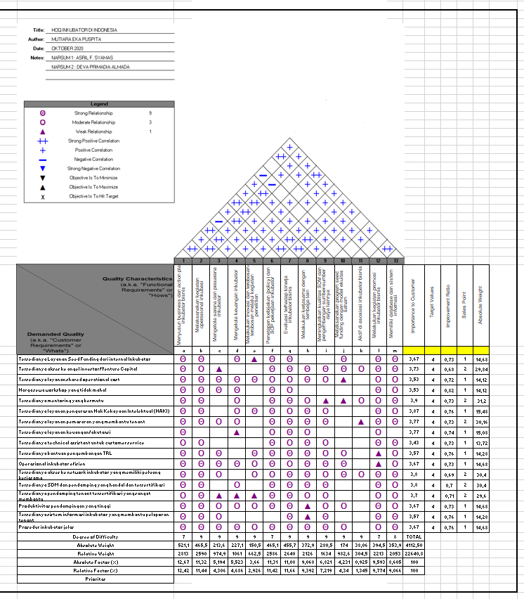

SIMPULAN DAN SARAN

Diperoleh urutan prioritas perbaikan layanan inkubator yang sesuai dengan keinginan dan kebutuhan tenant sebagai konsumen serta karakter inkubator itu sendiri yang dapat menjadi bahan pertimbangan bagi inkubator untuk bisa dibenahi. Prioritas tersebut adalah:
- Menyusun business dan action plan inkubator bisnis
- Evaluasi terhadap kinerja inkubator bisnis
- Melaksanakan kegiatan operasional inkubasi
- Penetapan kebijakan (policy) dan SOP pekerjaan inkubator
- Melakukan kegiatan promosi inkubator bisnis
- Melakukan kerjasama dengan lembaga lain
- Memiliki database dan sistem informasi
- Meningkatkan kualitas SDM dan pengembangan sumber-sumber daya lainnya
- Mengelola keuangan inkubator
- Melaksanakan program seed funding dengan model ekuitas saham
- Mengelola sarana dan prasarana inkubator
- Melakukan inovasi dan terobosan-terobosan melalui kegiatan penelitian
- Aktif di asosiasi inkubator bisnis

DAFTAR PUSTAKA

Hanadi et al. Incubators as Tools for Economic Growth and Technology Transfer in Developed Countries. European Journal of Business and Management. ISSN 2222-1905 (Paper) ISSN 2222-2839 (Online) Vol.5, No.16, 2013

Lee & Andrew. 2015. Building balanced scorecard with SWOT analysis, and implementing Sun Tzu's The Art of BusinessManagement Strategies on QFD methodology. Proquest Journal. July 2015

Paramitha, 2011. Mensinergikan Balance Sorecard dan Strategi Bisnis Sun Tzu Dalam Metode Quality Function Deployment. Portofolio Vol 8 No 1 Mei 2011

Radoslaw & Eva. 2018. Proposed Model Of Cooperation Between The Business Incubator Center And A Local University Based On Best Practice In Usa And Poland. Scientific Papers of Silesian University of Technology. Organization & Management / Zeszyty Naukowe Politechniki Slaskiej. Seria Organizacji i Zarzadzanie; 2018, Issue 118, p647-658, 12p

Yamockul, 2019. University Business Incubators Best Practice Factors Affecting Thailand UBI Performance. Academiy of Entrepreneurship Journal. ISSN : 1087-9595 ; Online ISSN: 1528-2686. Vol 25 Issue 1. diakses online: https://www.abacademies.org/articles/universitybusiness-incubators-best-practice-factors-affecting-thailand-ubi-performance-7836.html

Suharso. 2016. Tingkat Kegagalan Startup Indonesia Masih Tinggi. Diakses online: https://techno.okezone.com/read/2016/10/03/207/1505060/tingkat-kegagalan-startupindonesia-masih-tinggi
Syamas, asril. 2019. Dalam 5 tahun Lembaga inkubasi bisnis tumbuh pesat. Diakses online pada: https://kelembagaan.ristekdikti.go.id/index.php/2019/04/12/dalam-lima-tahun-lembagainkubasi-bisnis-tumbuh-pesat

